ГОСУДАРСТВЕННОЕ АВТОНОМНОЕ ПРОФЕССИОНАЛЬНОЕ ОБРАЗОВАТЕЛЬНОЕ УЧРЕЖДЕНИЕ РС(Я) «ЯКУТСКИЙ ПЕДАГОГИЧЕСКИЙ КОЛЛЕДЖ ИМ. С.Ф.ГОГОЛЕВА»

ПОРТФОЛИО

ФИЛИППОВОЙ ВИКТОРИИ ГЕОРГИЕВНЫ,
ПРЕПОДАВАТЕЛЯ МУЗЫКАЛЬНОГО ОТДЕЛЕНИЯ
УЧЕБНАЯ ДИСЦИПЛИНА: АНГЛИЙСКИЙ ЯЗЫК

ЯКУТСК 2020
Раздел 1. «Общие сведения о педагоге»
1.1Сведения о преподавателе
Фамилия, имя, отчество | Филиппова Виктория Георгиевна
Год рождения | 20 декабря 1969 года
Образование  Учебное заведение  Год окончания  Специальность  Квалификация по диплому | высшее  Якутский Государственный Университет  1992  Английский язык и литература  Преподаватель английского языка и литературы
Трудовой стаж  Педагогический стаж  Стаж работы в данном ОУ | 26 лет  26 лет  23 года
Дата предыдущей аттестации  Категория | Декабрь, 2015  высшая
Преподаваемая дисциплина  (УД или МДК) | ОГСЭ.04 Иностранный язык
Специальность, группы в которых преподаете | 53.02.01 Музыкальное образование  МО20А, МО20Б, МО19А, МО19Б, МО 18А, МО18Б, МО17А, МО17Б, МО16Б
Наличие кураторства  Группа  Год назначения | Тьютор  МО15А (2015-2018)  МО17А ( с 2020\2021 уч года)

  - Повышение квалификации
- по профилю деятельности
Название структуры | год, месяц | Проблематика курсов, количество часов | Документ о курсовой подготовке
АОУ РС(Я)  ДПО «ИРО иПК имени С.Н. Донского – II» | 18 ноября-29  ноября 2019 | Дополнительная профессиональная программа  «Технологии развития навыков 21 века в  процессе обучения иностранным языкам» в  объеме 72 часов. | Рег номер 14161 9753.
Учебно-методический центр Педагогического института ФГАОУ ВО «Северо-Восточный федеральный университет им.М.К.Аммосова» | 27 окт – 15 ноября 2020 | «Особенности организации образовательного процесса в смешанной форме обучения (очная и дистанционная) в условиях эпидемии коронавирусной инфекции» в объеме 72 часа | Рег номер 3703

- Обучение по информационно - компьютерным технологиям
Название структуры | год, месяц | Проблематика курсов, количество часов | Документ о курсовой подготовке
ГАПОУ РС(Я) «ЯПК им. С.Ф. Гоголева» | 30 апреля  2019 | «Использование смарт-доски в  образотельном процессе» в объеме 36 часов. | Рег  номер 1552
ГАПОУ РС(Я) «ЯПК им. С.Ф. Гоголева» |  | «Организация дистанционной формы обучения  посредством использования сервиса GOOGLE  CLASSROOM» в объеме 24 часа | сертификат

- Другие формы обучения (аспирантура, курсы профессиональной переподготовки
Название структуры | год, месяц | Проблематика курсов, количество часов | Документ о курсовой подготовке
ГАПОУ РС(Я) «ЯПК им. С.Ф. Гоголева» | Май 2020 | Дополнительная профессиональная программа «Оказание первой помощи», 18 часов | Рег номер 2058

  - Личные достижения в профессиональной деятельности
- Грамоты, дипломы профессиональных конкурсов республиканского, регионального, федерального, международного уровня (перечень)
Год участия | уровень | наименование
2017 | колледж | Почетная грамота за добросовестный труд и плодотворную работу по подготовке высококвалифицированных специалистов
2019 | Региональный | Благодарственное письмо за подготовку участников VII регионального чемпионата «Молодые профессионалы» (WorldSkills Russia) по компетенции «Преподавание музыки в школе»
2019 | Колледж | Благодарственное письмо за вклад в подготовку специалистов.
2020 | Республиканский | Республиканский конкурс электронных образовательных ресурсов для педагогических работников СПО РС (Я) «Лучший электронный образовательный ресурс». Диплом 1 степени (http://yapk.ru/новости/завершился-республиканский-конкурс/)

Раздел 2. «Результаты педагогической деятельности».

2.1.Сравнительный анализ качества знаний обучающихся по результатам промежуточной аттестации
Учебный год | Дисциплина | Количество студентов | Успеваемость | качество
2016-2017 | Иностранный язык |  | 97% | 62,6%
2017-2018 | Иностранный язык |  | 92,8% | 64,9%
2018-2019 | Иностранный язык |  | 85% | 58,3%
2019-2020 | Иностранный язык |  | 94% | 59,1%
- Успеваемость92,2% Качество 61,2%
Динамика результатов за аттестационный период (за 5 лет)

2.2.Сравнительный анализ качества знаний обучающихся по результатам итоговой аттестации (за 5 лет)
Учебный год | Дисциплина | Успеваемость | качество
2016-2017 | Иностранный язык | 100 | 79,2%
2017-2018 | Иностранный язык | 100 | 63, 5%
2018-2019 | Иностранный язык | 100 | 76,9
2019-2020 | Иностранный язык | 100 | 60
- Успеваемость 100 % Качество 69,9 %

Динамика результатов за аттестационный период (за 5 лет)

2.4.Сравнительный анализ качества выполнения УИРС
- Курсовая работа
Учебный год | Дисциплина | Успеваемость | качество
2017-2018 | Иностранный язык | 100 % | 100%
2019-2020 | Иностранный язык | 100% | 100%
- Успеваемость__100 % Качество 100%

- Выпускная квалификационная работа
Учебный год | Дисциплина | Успеваемость | качество
2018-2019 |  | 100% | 100%

- Успеваемость_100 % Качество100 %
Динамика результатов за аттестационный период (за 5 лет)

2.5.Сравнительный анализ качества знаний обучающихся по итогам внешней экспертизы (АКР) (за 5 лет)
Учебный год | Дисциплина | Количество студентов | Успеваемость | качество
2017\2018 | Иностранный язык | 106 | 99,1% | 58,5%
2018\2019 | Иностранный язык | 13 | 100 % | 63,5
- Успеваемость 99,2%% Качество 57,7%%

Динамика результатов за аттестационный период (за 5 лет)

Раздел 3. «Научно-методическая деятельность»
  - План развития профессиональной компетентности педагога в межаттестационный период
Затруднения по результатам самооценки | Действия по преодолению затруднений | Результат на конец у.г.
2016-2017-учебный год
Организация самостоятельной работы студентов | - Изучение опыта работы преподавателей.  - Участие в работе методических семинарах. | Корректировка РП, ФОС и Методических указаний по СРС  Сертификат НПК
2017-2018-учебный год
Использование уровнего подхода оценки деятельности студента | - Изучение опыта работы преподавателей.  - Участие в работе методических семинаров  - Анализ результатов обученности студентов по итогам семестров. | Корректировка РП, ФОС: разработка более эффективных критериев оценивания знаний студентов
2018-2019-учебный год
Формирование общих и профессиональных компетенций студентов МО | - Изучение опыта работы преподавателей.  - Работа в ВТГ.  - Выступление на НПК. | Корректировка РП и ФОС  Изменение формы проведения экзамена по предмету
2019-2020-учебный год
Организация образовательного процесса в дистанционной форме в условиях эпидемии коронавирусной инфекции | - Изучение опыта работы преподавателей.  - Курсы повышения квалификации.  - Выступление на НПК. | Корректировка РП и ФОС Электронное пособие «Сборник упражнений по развитию навыков аудирования по теме «Музыкальные инструменты»  Удостоверения о прохождении курсов повышения квалификации

  - Карта – характеристика методической темы
2019-2020
Тема | Формирование и развитие общих и профессиональных компетенций студентов музыкального отделения посредством изучения иностранного языка в условиях дистанционного обучения.
Актуальность темы | Иностранный язык может выступать средством формирования и развития общих и профессиональных компетенций студентов музыкального отделения.
Проблема | Необходимость сформировать систему универсальных знаний, умений, навыков, а также опыт самостоятельной деятельности и личной ответственности студентов, то есть те ключевые компетенции, которые определяют современное качество содержания образования в условиях дистанционного обучения.
Новизна | Переход на дистанционную форму обучения требует новых подходов к формированию общих и профессиональных компетенций посредством иностранного языка.
Результативность | Дополнения РП, ФОС, СРС по учебной дисциплине, создание электронных учебных пособий по предмету
Предполагаемая эффективность | Готовность выпускников МО применять полученные знания по иностранному языку в профессиональной деятельности

3.3.Выступления на научно-практических конференциях, педчтениях.
Научно-практические конференции
Тема конференции | Уровень | Дата проведения | Тема доклада | Результат, подтверждающие материалы
«Учебно-методическое обеспечение основных профессиональных образовательных программ: проблемы и пути повышения качества профессионального образования» | РС(Я) | Май 2016 | Организация самостоятельной работы и практических занятий по ОГСЭ.04 Английский язык | сертификат
ФГБОУ ВО «Мордовский государственный педагогический университет имени М. Е. Евсевьева»  VI всероссийская международная НПК «Инновационная музыкально-педагогическая деятельность в системе «школа – спо – вуз», дистанционный режим | всероссийский с международным участием | 18 ноября 2020 года | «Формирование профессиональных компетенций студентов музыкального отделения педагогического колледжа посредством изучения иностранного языка».  Выступление на форсайт-площадке «Нучно-методическое сопровождение профессиональной подготовки студентов-музыкантов: вектор в будущее» | Сертификат

3.4.Распространение педагогического опыта
Дата проведения | Тема, проблематика | Уровень | Результат
Организация и проведение семинаров
Сертификат по итогам работы выдан 14 октября 2020. | АОУ РС(Я) ДПО «ИРО иПК имени С.Н. Донского – II», Сертификат о распростравнении опыта на республиканскийх курсах, НПК, семинарах, педагогических чтениях работников образования РС(Я). | РС(Я) | сертификат
Мастер классы
Дата проведения | Тема, проблематика | Уровень | Результат
30 октября-3 ноября 2017 | Курсы повышения квалификации «Актуальные вопросы обучения иностранным языкам в условиях внедрения ФГОС». Тема: Проектная деятельность как одно из условий формирования профессиональных компетенций студентов музыкального отделения» | РС(Я) | Сертификат
17 июня  2020 | Участие в вебинаре на тему «Методические  рекомендации по работе над электронным учебным  пособием» | РС(Я) | сертификат

3.5. Публикации, статьи
Название печатной продукции | Тема статьи, доклада | Год издания
Сборник статей и материалов по результатам VI всероссийская международная НПК «Инновационная музыкально-педагогическая деятельность в системе «школа – спо – вуз», дистанционный режим» | «Формирование профессиональных компетенций студентов музыкального отделения педагогического колледжа посредством изучения иностранного языка». | 1 квартал 2021  (прилагается справка-подтверждение).

3.6.Участие в инновационной деятельности ОУ по реализации ФГОС СПО
- Авторские разработки прошедшие экспертную оценку
Название | Рецензент | Год утверждения | Уровень утверждения
Рабочая программа по дисциплине ОГСЭ.04 «Иностранный язык» | ГДМШ зам. директора И.П. Ласс  ГОУ СПО ВПК им. Н.Г.Чернышевского зав.педпрактикой А.В. Шамаева  МОУ «Харанская» СОШ учитель музыки П.Т. Пинигина  МОУ СОШ №33 учитель музыки Г.Г. Ильюшенко  МОУ СОШ №10 учитель музыки М.С. Жаркова  МОУ СОШ №7 учитель музыки С.И. Николаева  МОУ СОШ №26 учитель музыки О.И. Кульневская | 2015 | ОУ
- Научно-методические разработки
Название | Рецензент | Год утверждения | Уровень утверждения
Сборник упражнений по развитию навыков аудирования по теме «Музыкальные инструменты»  (https://yadi.sk/d/0TbtmNeLq9dAtg) |  | 2020

3.8. Использование современных образовательных технологий

 | Название | Уровень владения | Форма демонстрации
1.Использование ИКТ-технологий:  - технология дистанционного обучения  - технология компьютерного контроля  - мультимедийные технологии  - Интернет-технологии |  | Уверенный пользователь | Ведение ЭЖ  Переход на удаленную форму обучения
2.Использование компьютерных средств обучения  - мобильный класс  - интерактивная доска,  - SKYPE | Smart доска  Google class  Zoom | Уверенный пользователь | Проведение занятий в asse, Zoom. Использование в работе платформ : Learning apps, Google form и других
3. Использование развивающих деятельностных образовательных  технологий ориентированных на формирование ОК и ПК | Проектная технология  Проблемное обучение  Личностно-ориентированные технологии  ИКТ | Уверенный пользователь | Создание проблемных ситуаций на занятиях по учебной дисциплине.  Выполнение студентами тематических проектов

Раздел 4. «Внеурочная деятельность»
  - «Внеурочная деятельность по предмету».
- Результаты участия студентов в конкурсах, соревнованиях

Тема | Уровень | Дата проведения | Результат
Олимпиада профессионального мастерства обучающихся по укрупненной группе специальностей СПО 53.00.00. Муз искусство (Заключительный этап)  Студентка МО 12А Громова В.  Ответственная за подготовку задания по англ языку | РФ | 4-6 апреля 2017 | 3 место
Конкурс стихов и песен о Великой Отечественной войне на английском языке «The songs also fought…» | колледж | 17 мая 2018 | 1 место – МО-14Б «The Day of Victory»;  2 место – Васильева Саина МО-17Б «Warandpeace»,  (http://yapk.ru/новости/конкурс-стихов-и-песен-о-великой-отече/)
Республиканскому конкурсу «Старт в педагогику-2018» (Этап – Самопрезентация),  Подготовка студентки МО14А Махаровой Сарданы. | РС(Я) | март 2018. | сертификат
Чемпионат «Молодые профессионалы» (World Skills Russia), компетенция R57,  Подготовка студентки МО16А Сивцевой Сайааны  В4. Задание №4. «Artistic expression» (Художественное слово) | Российский уровень | апрель 2019. | участник Отборочных соревнований.
Онлайн-викторина на английском языке, посвященная Великой Отечественной войне | колледж | 8 Мая, 2020 | 1 место - Горохов Клим МО17Б  2 место - Иванова Мария МО 19А;  Иванова Светлана Мо18А; Саидова Сабрина МО 19Б  3 место - Дохунаева Евдокия МО19А; Заболоцкая Лиана МО 17А
Конкурс видеовыступлений на английском языке, посвященный Году Памяти и Славы в РС(Я) «Памяти павшим будем достойны», проведенного по эгидой исторического парка «Россия – моя история»  Группа МО20Б (Тьютор Аркадьева О.Л.) | городской | ноябрь –декабрь 2020 | Победители в номинации «Лучшее музыкальное представление об истории песни на военную тему», лучшее командное выступление

- Участие в работе комиссий по организации и проведению внеурочной деятельности
Тема | Уровень | Дата проведения | Реквизиты приказа об участии
Конкурс стихов и песен о Великой Отечественной войне на английском языке «The songs also fought…» | колледж | 17 мая 2018 | http://yapk.ru/новости/конкурс-стихов-и-песен-о-великой-отече/
Республиканская олимпиада по английскому языку среди студентов СПО РС(Я), отв. за проведение открытия и закрытия олимпиады | РС(Я) | 12.03. 2019 | 01-08\39
Онлайн-викторина на английском языке, посвященная Великой Отечественной войне | колледж | 8 Мая, 2020 | (http://yapk.ru/новости/итоги-онлайн-викторины-на-английском/)
- Участие в работе жюри, экспертных советов во внеурочной деятельности
Тема | Уровень | Дата проведения | Реквизиты приказа об участии
Тренировочный чемпионат WSR по компетенции «Преподавание музыки в школе» Эксперт с особыми полномочиями О проведении тренировочного чемпионата WSR | Якутск | 25 - 26 апреля 2018г | № 01-40/
Чемпионат «Молодые профессионалы» (World Skills Russia), компетенция R57 Преподавание музыки в школе | РФ | 20-24 ареля 2019 | №01-08\14

  - « Внеурочная деятельность (функции куратора)»

- Сохранность контингента
Учебный год, группа | Количество студентов  (1 октября уч. г) | Количество студентов  (конец у.г) | Сохранность контингента студентов (%)
2015-2016 | 26 | 24 | 92,3 %
2016-2017 | 25 | 24 | 96 %
2017 -2018 | 21 | 15 | 71,4
2018-2019 | 14 | 13 | 92,8 %
- Успеваемость, качество
Учебный год, группа | Зимняя сессия |  | Весенняя сессия
 | Успеваемость | Качество | Успеваемость | Качество
2015-2016 | 83,3 % | 29,1 % | 72 % | 24,5 %
2016-2017 | 100 % | 42,6% | 94,7 % | 21 %
2017 -2018 | 84,2 % | 26,3 % | 81,4 % | 12,5 %;
2018-2019 | 92,3 % | 46,2 % | 100 % | 43,8 %
- Трудоустройство
Учебный год,  группа | Количество выпускников | Количество выпускников с дипломом с отличием, | Количество трудоустроенных  по специальности | % трудоустройства | Поступление в ВУЗы по профилю специальности
2019, МО15А | 13 | 2 | 11 | 84,6 % | 2
- Достижения студентов группы на конкурсах, спортивных соревнованиях, выставках (индивидуальные и командные)
год | Уровень проведения | Наименование мероприятия | Результат
2016 | республ | Музыкальный конкурс «Бары Бииргэ» | Диплом лауреата 3 степени
2016 | всероссийский | Хоровой фестиваль, хоровой коллектив из студентов МО15А и МО 14Б «Камертон» | Диплом лауреатов
2018 | республиканский | Музыкальный конкурс «Бары Бииргэ», Щукин П. | Лауреат 2 степени
2018 | Музыкальное отделение | Чемпионат «Молодые профессионалы» (World Skills Russia), компетенция R57 Преподавание музыки в школе, Карамзин Д. | 1 место

Раздел 5. Общественная деятельность
1.Участие в общественной работе по направлениям образовательной деятельности :

- в работе комиссий по организации конкурсов, соревнований (республиканский, региональный, всероссийский, международный уровни)

название | уровень | год | результат
V республиканский фестиваль «Бары Бииргэ» | РС(Я) | 2018 | Организация информационной поддержки

2.Участие в других видах общественной работы
( концерт, соревнования, работа в профкоме)

название | уровень | год | результат
Корректор книги об истории становления музыкального отделения «Наполняя музыкой сердца... К 60-летию со дня основания музыкального отделения» | колледж | 2017 | Издание книги
Подготовка юбилейного концерта к 100 летию колледжа | колледж | 2019 | Сценарий “Времен связующая нить…” периода “Якутский педагогический техникум – форпост культурного строительства в Якутии (1921-1937 гг.)” ( совместно с Инешиной И.А., Качановской А.А.)  http://yapk.ru/новости/времен-связующая-нить-периода-якутс/

ПРИЛОЖЕНИЕ

Сведения о преподавателе

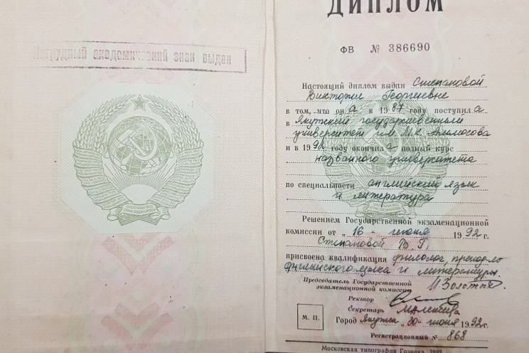

Повышение квалификации

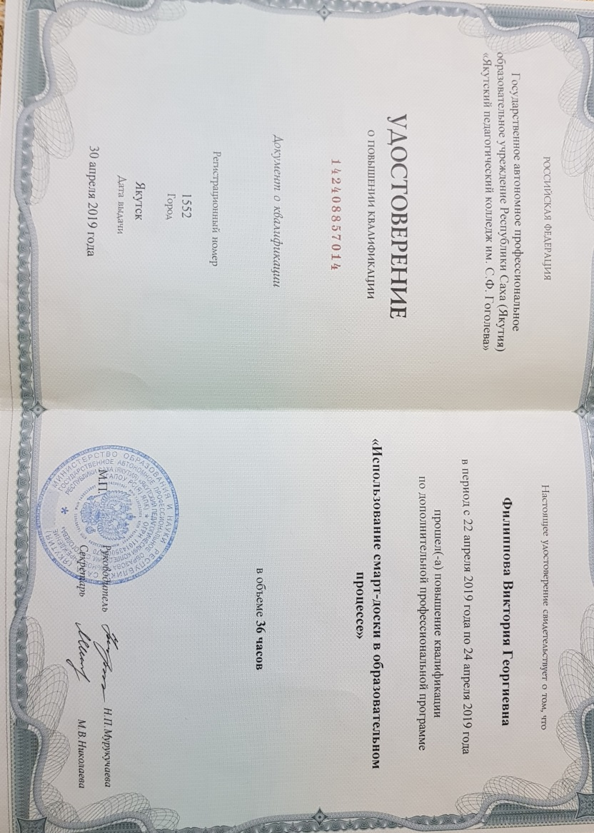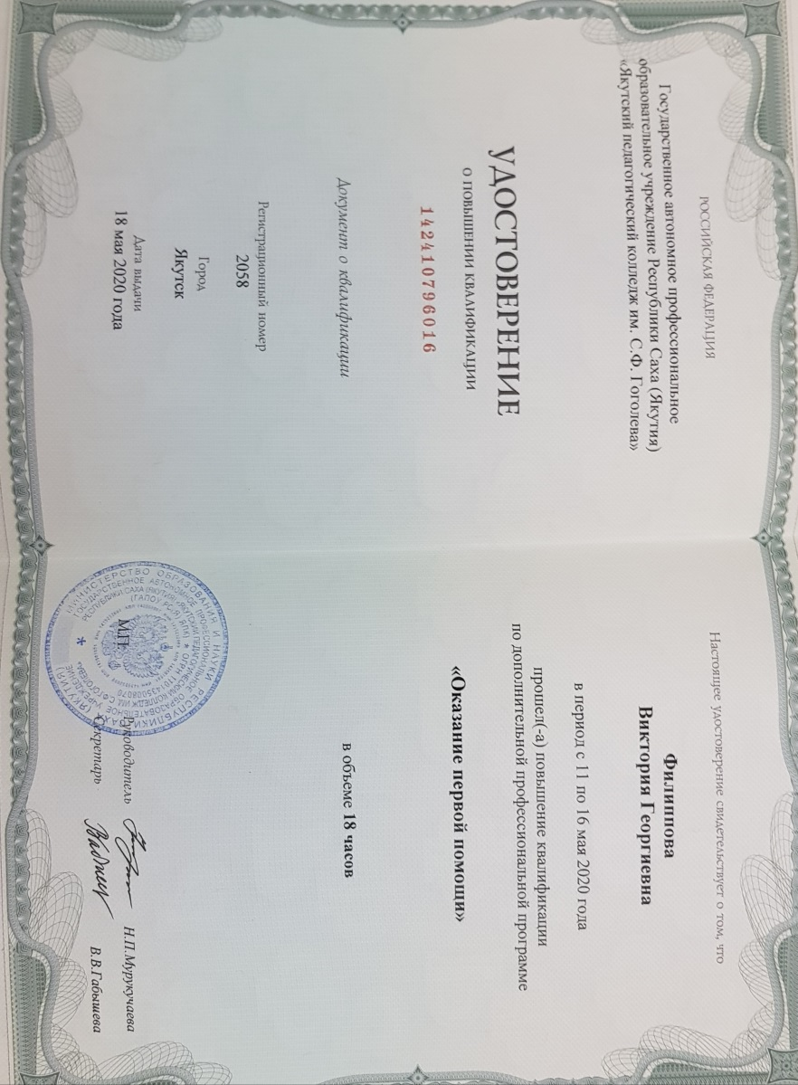

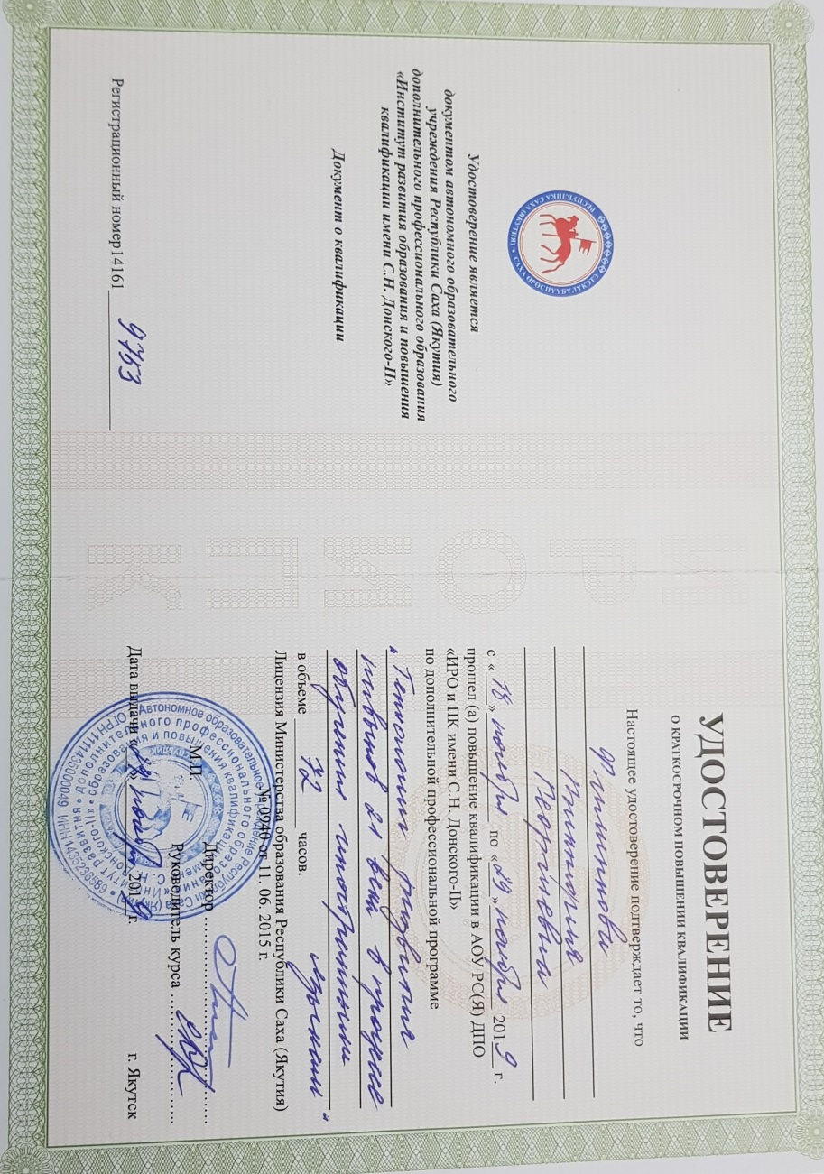

Личные достижения в профессиональной деятельности

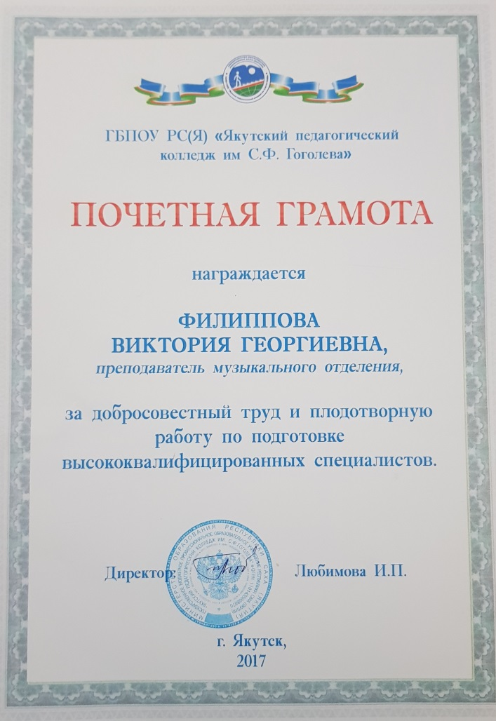

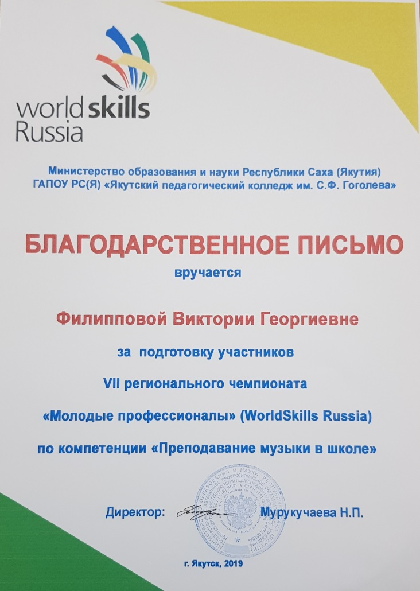

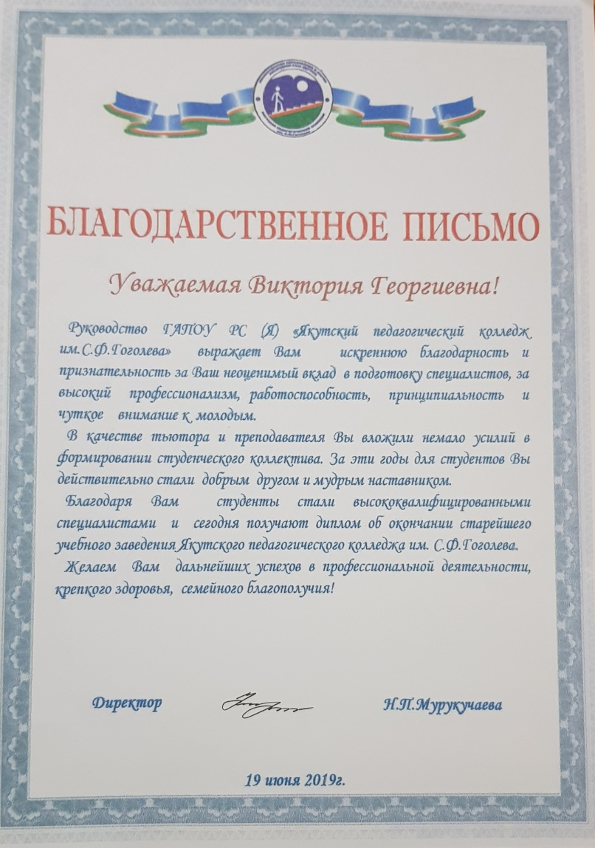
Распространение педагогического опыта

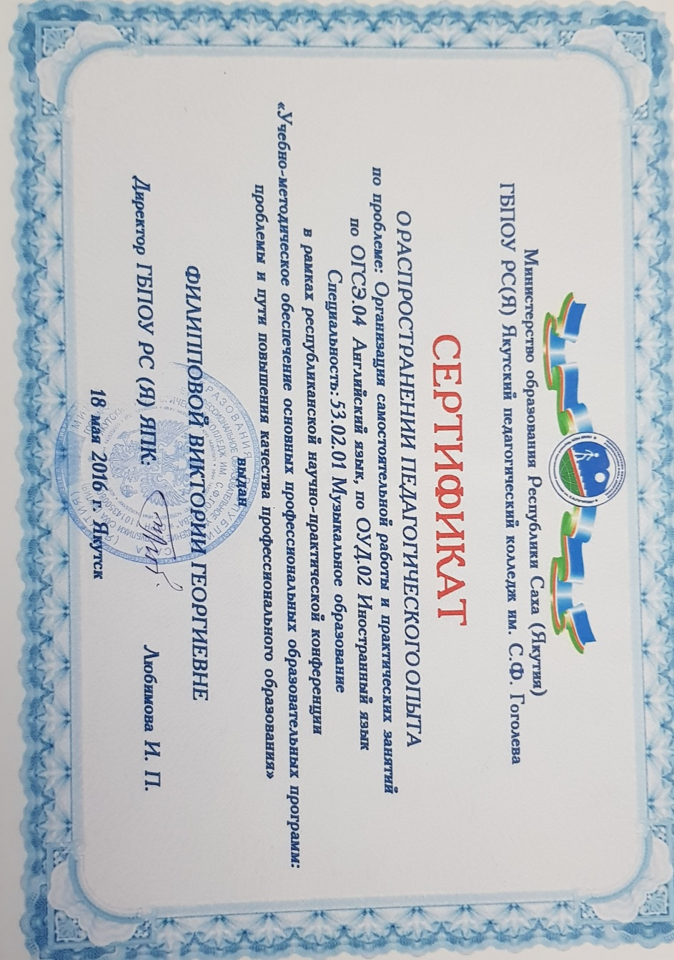

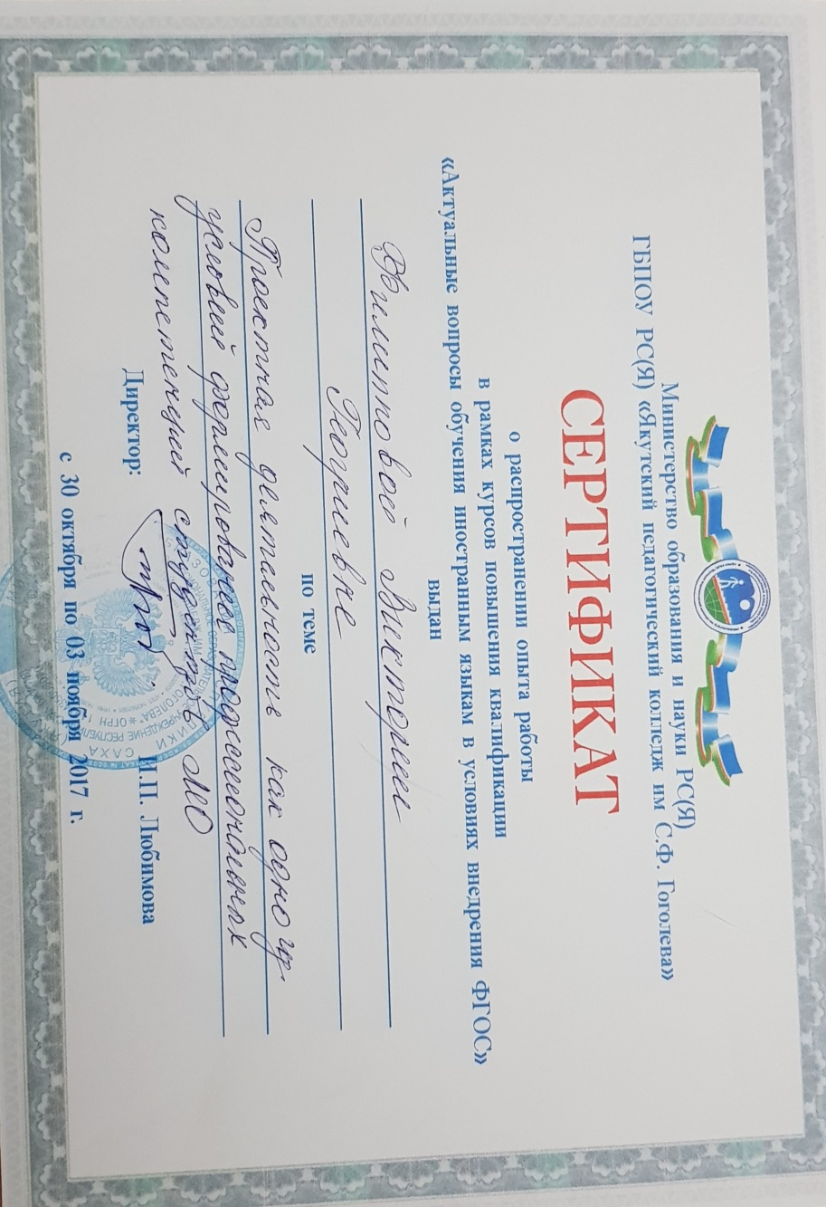

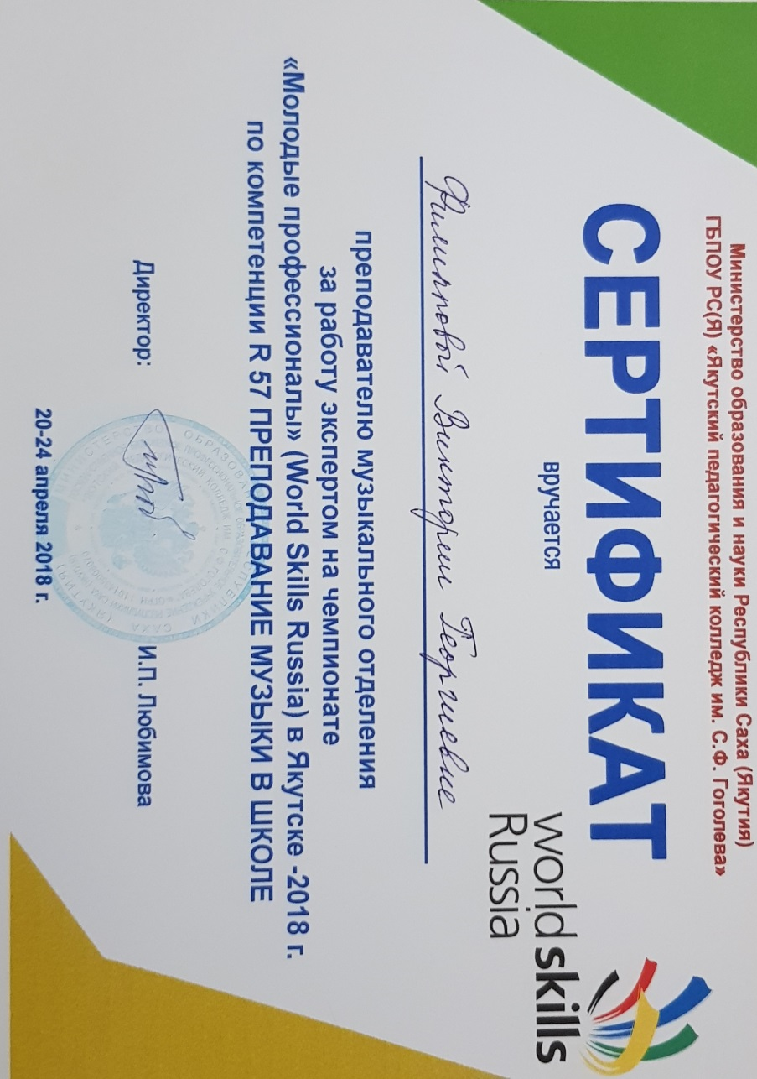

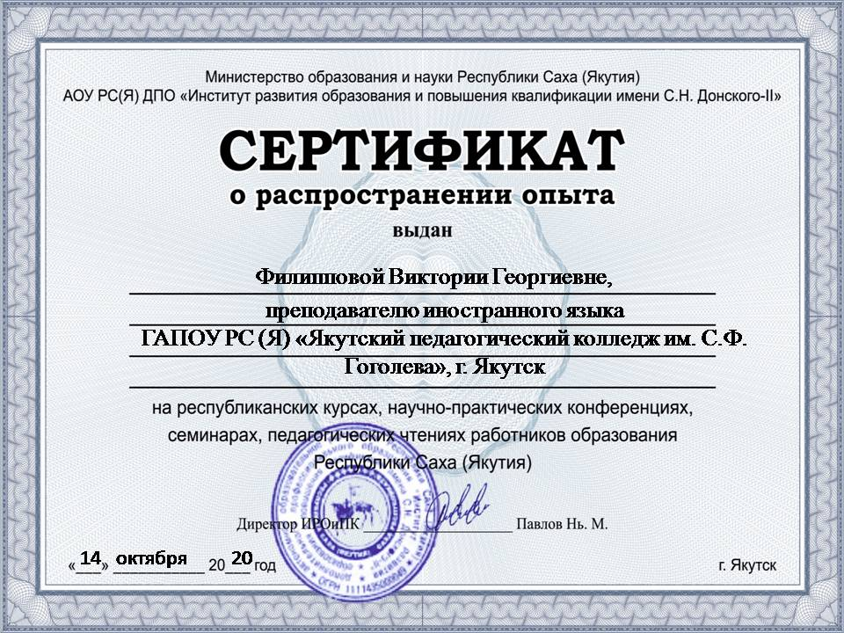

Подтверждение получения студенткой МО 12б Громовой В. 3 места на Заключительном этапе Всероссийской олимпиады профессионального мастерства обучающихся по укрупненной группе специальностей СПО 53.00.00 Музыкальное искусство.

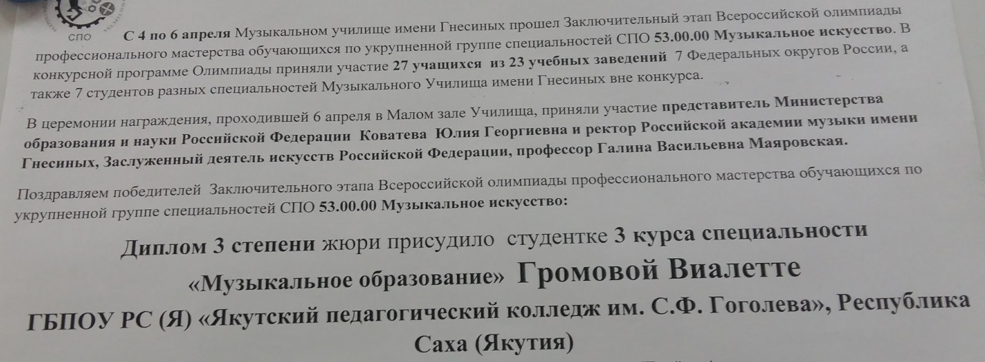

Публикации, статьи

Справка-подтверждение о публикации статьи
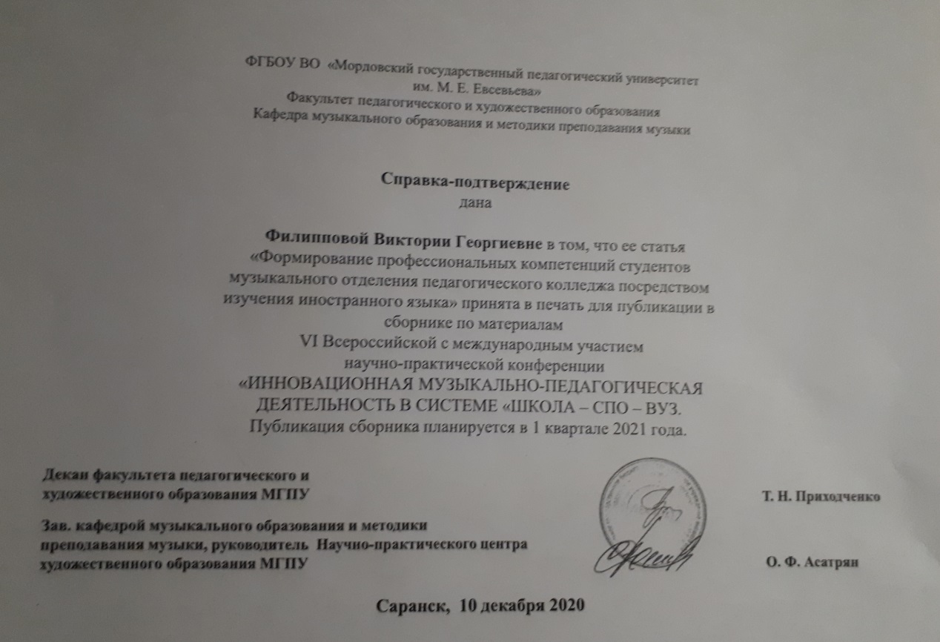
УДК 377.112.4
ББК 74.40

ФОРМИРОВАНИЕ ПРОФЕССИОНАЛЬНЫХ КОМПЕТЕНЦИЙ СТУДЕНТОВ МУЗЫКАЛЬНОГО ОТДЕЛЕНИЯ ПЕДАГОГИЧЕСКОГО КОЛЛЕДЖА ПОСРЕДСТВОМ ИЗУЧЕНИЯ ИНОСТРАННОГО ЯЗЫКА

ФИЛИППОВА ВИКТОРИЯ ГЕОРГИЕВНА
ГАПОУ РС (Я) «Якутский педагогический колледж им. С.Ф.Гоголева», г.Якутск, Российская Федерация, fviktoria@mail.ru

КЛЮЧЕВЫЕ СЛОВА: иностранный язык, музыкальное образование, формирование компетенций, профессиональная компетеция, модульно - компетентностный подход.
АННОТАЦИЯ: Новый взгляд на стандарты образования подразумевает развитие у учащихся определенного набора компетенций. Данная статья посвящена особенностям формирования профессиональных компетенций студентов неязыковых отделений СПО. В статье представлены авторские методы формирования общих и профессиональных компетенций студентов музыкального отделения педагогического колледжа. Представлено описание рабочей программы, в основе которой лежит модульно-компетентностный подход. Описывается тематическое содержание отдельных модулей.

PHILIPPOVA VICTORIA GEORGIEVNA
Yakutsk Teachers’ Training College, Yakutsk, Russian Federation

KEYWORDS: foreign language, musical education, teaching methodology, professional teacher competence, module-competence approach.
ABSTRACT: This article reveals the essence and content of the module-competence approach to Secondary professional education. The article presents the author's methods and techniques of the development of professional competence of the students of Teachers’ Training college (musical department).

Главная проблема, с которой сталкиваются преподаватели иностранного языка, работающие на неязыковых отделениях СПО, заключается в том, что студенты либо имеют слишком маленькую мотивацию к изучению иностранного языка либо такая мотивация отсуствует у них вообще. Учащиеся часто не понимают для чего им необходимо изучать иностранный язык в колледже, зачем повторять из года в год одни и те же грамматические правила и учить типовые диалоги. Более того, в последнее время все чаще студенты задают вопрос: «Зачем учить слова, если есть онлайн переводчик?».
Вопрос о целесообразности изучения иностранного языка в системе СПО будет иметь положительный ответ, если предположить, что иностранный язык способен решить одну из основных задач, стоящих перед СПО: задачу формирования общих и профессиональных компетенций.
Иными словами, стандарт образования – не цель, а средство, определяющее направление и границы использования содержания образования как основы профессионального развития личности на разных ступенях обучения [2, c. 104].
В данной статье, на примере работы со студентами музыкального отделения педагогического колледжа, мы попытаемся доказать правоту нашей точки зрения.
Начнем с того, что изучение иностранного языка не только позволяет расширить активный словарь по музыкальной тематике, необходимый для чтения англоязычных материалов и профессионального общения. Более того, изучение иностранного языка способно оказать существенную поддержку в осознании правильности выбранной профессии.
Чтобы достичь вышеперечисленных целей необходимо включать (конечно, по мере возможности) в Рабочие программы дисциплин ОГСЭ темы, способствующие развитию общих и профессиональных компетенций будущих учителей музыки.
В основе создания Рабочей программы для студентов музыкального отделения ЯПК им. С.Ф. Гоголева лежит модульно - компетентностный подход. Каждый модуль включает в себя материал, связанный с музыкальной тематикой. Так, исходя из особенностей содержания обучения студентов музыкального отделения, нами разработаны и на практике апробированы нижеперечисленные модули.
Модуль 1. «Мой музыкальный мир». В данном модуле рассматриваются следующие темы: «Музыка, которую я люблю», «Моя будущая профессия – учитель музыки». Основная цель данных модулей – укрепить веру студентов в правильности выбранной профессии, помочь сформировать представление о выбранной профессии.
Модуль 2. «Музыкальные ассоциации» включает в себя работу по актуализации лексического и грамматического материала с опорой на логико-синтаксические схемы. Темы «Внешность человека», «Характер человека» подаются сквозь призму музыкальных ассоциаций. Данный метод заключается в том, что студент, прослушав отрывок из музыкального произведения, описывает свои ощущения, внешность и характер человека в соответствии с возникшими у него ассоциациями.
С углублением знаний по предметам профессиональной направленности усложняются и темы по дисциплине «Иностранный язык». Так, модуль 4 предусматривает изучение музыкальных стилей (сюда входят такие темы как «Классическая музыка», «Современная популярная музыка», «Народная музыка»).
Модуль 5 включает темы, описывающие основные музыкальные жанры (опера, балет, симфония, оперетта). Переходя от общего (определения того или иного жанра) к частному, студенты расширяют свой кругозор знаниями об определенных произведениях данных жанров (истории написания, исполнения, премьерах, исполнителях).
Модуль 6, пожалуй, самый интересный модуль с точки зрения студентов потому, что в течение семестра они изучают творчество всемирно известных англоязычных групп и исполнителей. Изучение языка по текстам песен дает немало возможностей для совершенствования различных навыков. В частности, студенты изучают новую лексику, учатся воспринимать речь на слух, совершенствуют произношение. Не менее важным является улучшение памяти в процессе запоминания текстов наизусть.
Модуль 7 «Традиционные английские детские песни» Несмотря на кажущуюся простоту, данный модуль ставит своей целью проверку знаний студентов на усвоение таких профессиональных компетенций, как умение определять цели и задачи, планировать музыкальное образование детей в дошкольных образовательных учреждениях, определять цели и задачи, планировать уроки музыки и внеурочную музыкальную деятельность, в т.ч. работу школьного музыкального объединения/кружка, организовывать и проводить уроки музыки, исполнять произведения педагогического репертуара вокального, хорового и инструментального жанров.
Модуль 8 дополняет знания студентов об известных и малоизвестных композиторах (как отечественных, так и зарубежных). В качестве регионального компонента в Рабочую программу введены темы «Народные якутские инструменты» и «Композиторы Якутии».
В каждом модуле отводится время на изучение песенного материала. Отбор песен происходит с учетом принципа посильности (лексический и грамматический материал должны быть понятны учащимся), принципа целостности (по возможности песни должны актуализировать включенный в Рабочую программу лексический и грамматический материал), а также принципа культуросообразности (недопустимо использовать в учебных целях песни, чей текст содержит слишком большое количество слэнга, табуированных слов, обсценной лексики, несет в себе призывы к насилию) [3]
Контроль и оценка результатов освоения учебной дисциплины осуществляется в процессе проведения практических занятий, тестирования, а также выполнения обучающимися индивидуальных заданий и проектов.
Так, проверка изученного лексико-грамматического материала выполняется в форме монологических и диалогических высказываний, тестов, индивидуальных и групповых проектов. Например, после изучения модуля «Мой музыкальный мир» учащиеся создают индивидуальные проекты на тему «Идеальный учитель музыки». Модуль «Музыкальные инструменты» завершается проектом «Самый необычный музыкальный инструмент» или созданием flash карточек с краткой характеристикой инструмента.
В условиях пандемии и перехода на дистанционные формы обучения на помощь преподавателю приходят IT –технологии. Приложения Moodle, Google form, LearningApps помогают в создании интерактивных контрольных заданий разных уровней сложности. Результаты выполнения заданий отражаются в аккаунте учителя.
Изучение дисциплины завершается экзаменом. Форма проведения экзамена может варьироваться. Например, в начале нашей работы на музыкальном отделении экзамен проходил в форме музыкально-литературной композиции. Это своего рода групповой проект на тему «Традиционные английские детские песни». Учащиеся демонстрируют умения использовать общие и профессиональные компетенции в процессе работы над проектом. Так, студенты, отбирая материал, составляя сценарий мероприятия, доказывают способность организовывать свою собственную деятельность, умение работать в команде, заниматься самообразованием.
В условиях дистанционного обучения приходится корректировать формы проведения и тематику экзаменов. Так, в 2020 учебном году студенты готовились к итоговому экзамену, включавшему в себя тему «Известные зарубежные и отечественные композиторы». Экзамен состоял из 3 аспектов: чтения, монологической речи и минитеста. В процессе чтения текстов с полным пониманием содержания (изучающее) студенты сравнивали биографии двух композиторов, относящихся к разным эпохам. Следующий аспект связан с прослушиванием отрывка из музыкального произведения и составлением монологического высказывания: название произведения, фамилия композитора, написавшего это произведение, описание характера произведения, а также выражением своей точки зрения (почему нравится/ почему не нравится). Мини тест проверял знания студентов по истории музыки.
Таким образом, анализ и опыт работы со студентами музыкального отделения педагогического колледжа, позволяет сдедаеть вывод: изучение иностранного языка посредством использования материала, связанного с музыкальной тематикой, способствует формированию общих и профессиональных компетенций учителей музыки и музыкальных руководителей.

Список использованных источников
- Грибова, Л.Н. Проектирование программы учебной дисциплины на основе ФГОС СПО / Л. Н. Грибова // Современные подходы к компетентностно-ориентированному образованию. Материалы семинара. – Самара, 2001. [Электронный ресурс]: URL: https://vestnik.mininuniver.ru/jour/article/view/418/394# (дата обращения: 08.11.2020

- Зеер Э. Ф., Мухлынина О. В. Компетентностный подход в реализации профессионального развития личности специалиста / Э.Ф. Зеер, О.В. Мухлынина // Формирование компетенций в практике преподавания общих и специальных дисциплин в учреждениях среднего профессионального образования: сб. Всерос. Науч-практ. Конференции, 5 мая 2011 года. – Екатеринбург, Березовский, [Электронный ресурс]: URL: https://docplayer.ru/28225358-Formirovanie-kompetenciy-v-praktike-prepodavaniya-obshchih-i-specialnyh-disciplin-v-uchrezhdeniyah-srednego-professionalnogo-obrazovaniya.html (дата обращения: 08.11.2020)
Методика работы с песней на уроках английского языка [Электронный ресурс]: URL: https://repetitora.com/metodika-raboty-s-pesnej-na-urokah-anglijskogo-yazyka (дата обращения: 09.11.2020)

Доклад на вебинаре на тему «Методические
рекомендации по работе над электронным учебным
пособием»

Добрый день дорогие коллеги. Спасибо, что решили присоедится к нашему вебинару. Меня зовут Филиппова В.Г. я преподаваю английский язык на музыкальном отделении Якутского педагогического коллежда. Тема вебинара: Методические рекомендации по разработке электронного учебного пособия (на примере электронного учебного пособия по английскому языку на тему: Музыкальные инструменты. Предназначено для студентов музыкального отделения ЯПК им. С.Ф. Гоголева).
хотелось бы начать с того, что нам всем, оказавшимся в условиях самоизоляции пришлось практически спонтанно перестраивать весь учебный процесс, более того пришлось практически на ходу престраивать процесс передачи и контроля знаний. Хотя с другой стороны, переход на дистаннционное обучение наконец предоставил возможность скомпеллировать накопившийся учебный материал и я не сомневаюсь, что многие из нас наконец решили, что настало время для создания электронных учебных пособий, может быть даже электронных учебников.
Конечно, Прежде чем перейти непосредственно к разработке учебного пособия, нам необходимо рассмотреть критериии и требования, которые предьявляются к созданию любого ЭУП. Поэтому предлагаю начать со следующих вопросов: определение, принципы разработки, методические требования, требования к содеражнию и оформлению. Далее несколько слов о Программе SunRav BookOffice , а также об Образовательных сервисах для контроля знаний: Google Форма, LearningApps, Learnis.
Последнее, но не менее важное обзор электронного учебного пособия «Musical instruments».
Электронное учебное пособие это учебное издание, которое дополняет или частично (или полностью) заменяет учебник, то есть учебное пособие может охватывать не всю дисциплину, а лишь часть (несколько разделов) примерной программы.
Преимущества заключаются в том, что :
1) появляется возможность компактного хранения большого объема информации;
2) информация легко актуализируется (дополняется и расширяется);
3) появляются широкие возможности поиска новой информации по дисциплине;
4)возможность выполнения интерактивных упражнений и тестов;
5) появляются широкие возможности использования графической и аудио и видео информации;
6) и конечно, это хорошая структурированность (гипертекстовая организация информации).
Разрабатывая пособие, нам необходимо опираться на такие Основые принципы, как:
1. Принцип приоритетности педагогического подхода: например, Системный подход помогает целесообразно разрабатывать комплексные пособия, включающие как лекционный материал, семинарские занятия, так и комбинированные уроки.
2. Принцип модуля: учебный материал разбивается на разделы (модули), минимальных по объему, но замкнутых по содержанию.
3. Принцип полноты: каждый модуль может включать следующие компоненты:
теоретическое ядро;
контрольные вопросы по теории;
примеры;
задачи и упражнения для самостоятельного решения;
контрольные вопросы по модулю с ответами;
контрольные тесты по всему курсу и др.
4. Принцип наглядности.
5. Принцип ветвления: каждый блок (модуль) связан гиперссылками с другими блоками (модулями)
6. Принцип регулирования: учащийся самостоятельно управляет сменой кадров. Мы не должны забывать, что пользователь -студент должен чувствовать себя при работе с ЭУП комфортно.
Основные методические требования к электронным учебным пособиям сводятся к следующим:
– электронное учебное пособие должно отвечать требованию полноты содержания, позволяющему в полной мере реализовать методические цели обучения;
– электронное учебное пособие должно разрабатываться на основе педагогического сценария – целенаправленной, личностно-ориентированной последовательности педагогических методов и технологий, обеспечивающих достижение целей обучения;
– педагогические методы и технологии должны использоваться с учетом специфики каждой конкретной учебной дисциплины.
Требования к содержанию ЭУП
При построении электронного учебного пособия нам необходимо обеспечить следующее:
1) Учебный материал блока (модуля) должен иметь некоторый завершенный смысл, но в тоже время текстовый матераил, предъявляемый в блоке, должен быть минимальным по объему.
2) Текстовый материал должен сопровождаться иллюстративным материалом, который облегчает восприятие и усвоение учебной информации.
3) В блоке должны присутствовать только те иллюстрации, которые связаны с текстом.
4) Текстовый материал электронного учебного пособия не должен полностью повторять тексты бумажного учебника. Поэтому советуют, вводить в электронные учебные пособия элементы различных технологий развивающего обучения (например, проблемного обучения)
5) По ходу изучения учебного материала должны вводиться задания, стимулирующие самостоятельность и развивающие мышление.
6) Электронное учебное пособие должно содержать встроенный раздел с контрольными вопросами, упражнениями и задачами.
7) Электронное учебное пособие должно включать в себя встроенный справочник (глоссарий), позволяющий в любой момент получать справочную информацию об основных понятиях, терминах, определениях и т.п., используемых в учебном материале. 10) Электронное учебное пособие должно иметь тестирующую систему, предназначенную для самоконтроля учащегося в рамках текущего и итогового контроля.
Что касается Оформления ЭУП, то оно должно способствовать эстетичному и удобному представлению учебного материала для его легкого усвоения. Количество слов должно быть ограниченным, чтобы объем текстового материала не утомлял обучаемого.
Рекомендуют не перегружать Страница ЭУП резко различными, контрастирующими шрифтами.
Цвета в ЭУП должны обеспечивать хорошее и неутомительное восприятие информации.
Элементы управления должны быть понятными и простыми, не отвлекающими внимание от основного учебного материала.
Так как ЭУП находится в открытом окружении, то количество и размеры графических объектов и аудио-видео материалов должны быть минимальным, так как, они занимают много места в памяти компьютера,
Любая анимация не должна зависеть от стандартов компьютера.
И наконец, при написании электронного учебного пособия следует разобраться в понятиях Автор и Автор-составитель. Если материал заимствован отдельными фрагментами дословно из различных источников, а нами сделано лишь логическое построение учебного пособия, то мы являемся авторами-составителями. В этом случае по тексту обязательно должны быть сделаны ссылки на источники.
Следующий раздел касается программы и сервисов для создания электронных учебных пособий.
Посбие, которое вы сегодня увидете, было создано с помощью программы SunRav BookOffice.
Это достаточно простая в использовании программа для создания и редактирования электронных учебных пособий, справочников, методичек и другой компьютерной документации. Основные возможности этой программе заключаются в том, что можно быстро и легко перенести документы в формат SunRav Book,
Работать в программе может пользователь с минимальным уровнем компьютерной грамотности, переучиваться не надо. но, хочу подчеркнуть, что имеется и ряд недостатков, о которых скажу чуть ниже.
Как уже было отмечено, Электронное учебное пособие должно содержать раздел с контрольными вопросами, упражнениями и задачами. Для этой цели можно использовать такими сервисами как, Google Форма. ГУГЛ форма позволяет создавать тесты с разными типы вопросов., можно добавлять в тест видеоролики с YouTube, фотографии.. а самое главное, что имеется возможность контролировать ответы студентов.
Следующее образовательный ресурс это LearningApps.org - приложение для создания интерактивных заданий разных уровней сложности: викторин, кроссвордов, пазлов и игр,сервис совершенно несложный в освоении.
Не менее интресна образовательная платформа Learnis, которая предназначена для создания учебных веб-квестов, викторин и интеллектуальных онлайн-игр.
Перейдем к обзору нашего ЭУП. Перед вами сборник упражнений по развитию навыков аудирования и расширению словарного запаса студентов по теме Муз инструменты.
Так как все материалы были заимствованы из различных источников, а я лишь скомпеллировала этот аутентичный материал, то ествественно, что я являюсь составителем, что и отражено на титульной странице, а в последнем разделе приведены ссылки на интернет-источники.
Во введении прописана Цель сборника, указывается для кого сборник предназначен, как стуруктурирован материал. Соответственно, учебный матерал разбит на тематические модули. Подача материала идет от простого к сложному. В частности, первый раздел Музыкальные инструменты предназначен для отработки произношения названий музинструментов. В предпоследнем модуле «Оркест» вы найдете более сложный по лексическому уровню материал.
Также в сборник включены темы: Струнные, деревянные духовые, необычные муз инструменты и так далее.
Структура модуля: модуль содержит упражнение, которое состоит из текста с пропущенными словами, аутентичное видео, вопросы для проверки понимания текста. И студенты, соответственно, должны заполнить пропуски в тексте после просмотра видео.
Как мы видим тексты минимальны по объему.. В данном пособии не представлен встроенный словарь. В Программе SUN RAV есть функция Подсказка. Подсказка выделена в тектсе зеленым цветом и при наведении курсора всплывает перевод слова. Для проверки понимания к каждому упражнению подобраны соответствующие вопросы.
Но какой бы хорошей ни была программа SUN RAV, и у нее есть минусы. В частности, можно загрузить видео с УТУБа, но программа не позволила мне загрузить ссылки на образовательные сервисы. Поэтому пришлось загрузить тесты отдельно в гугл классе. Думаю, что летние каникулы найдется решение для модернизации данного пособия. .
В нынешней ситуации студенты получали ссылки на тот или иной тест. Например, в модуле Муз инструменты студенты должны найти слова, с которыми они познакомились в процессе работы над модулем. Задание выполнено с помощью образовательного ресурса learning apps.
Подводя итог, хочется еще раз подчеркнуть, что электронные учебные пособия, благодяря своей исключительно высокой степени наглядности, комплексности и интерактивности являются незаменимыми помощниками, как для ученика, так и для учителя. Остается только пожелать нам, педагогам, повышать свою компьюторную грамотность, изучать и применять в своей работы новые образовательные ресурсы.
Использованные источники
- Pre School - Animated Educational Videos For Kids.
https://www.youtube.com/watch?v=dMGOyBlQFhU (дата обращения: 2013)
- Learn English Conversation Online Teacher: Musical Instruments.
https://www.youtube.com/watch?v=r2qkKhSBmXo (дата обращения: 2013)
- Instrument Families of the Orchestra: String, Woodwind, Brass & Percussion
https://study.com/academy/lesson/instrument-
families-of-the-orchestra-string-woodwind-brass-percussion.html (дата обращения: 2013)
- 4. Jazzy ABC Musical Instruments for kids
https://www.youtube.com/watch?v=o6tvEiztZLI (дата обращения: 2013)
- Families Of Instruments (with English Subtitles)
https://yandex.ru/video/preview/?filmId=7955840496128334576&from=tabbar&parent-reqid=
- 1589375331641634-84159778512057240600247-production-app-host-vla-web-yp-231&text=
- Instrument+Families+of+the+Orchestra_+String%2C+Woodwind%2C
+Brass+%26+Percussion (дата обращения: 2013)

«Внеурочная деятельность»

- 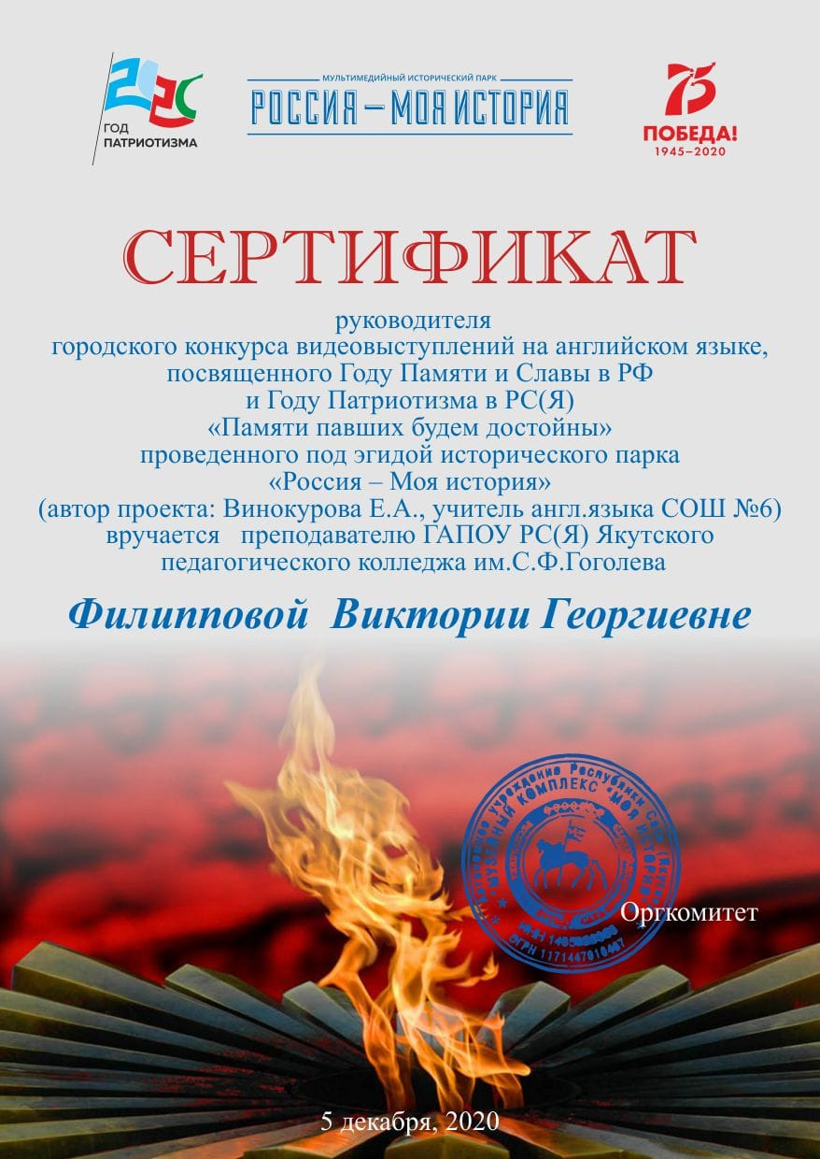

Книга об истории становления музыкального отделения «Наполняя музыкой сердца... К 60-летию со дня основания музыкального отделения»
